Министерство науки и высшего образования РФ

Санкт-Петербургский политехнический университет Петра Великого

Институт компьютерных наук и технологий

Высшая школа «Киберфизических систем и управления»

**ОТЧЕТ**

по дисциплине «Системный подход в разработке ПО»

Задания по материалу уроков 3.2 -3.4

**Выполнили:**

студенты гр. 3530902/00201 ________________ О. В. Позолотин

подпись, дата

**Проверил:**

доцент, к.т.н ________________ С. А. Нестеров

подпись, дата

Санкт-Петербург 2022 г.

**Ход работы**

**Задание по уроку 3.2**

Задание:

•Загрузите и откройте проект Chickens01.

• Прочитайте условие и вычислите значение

totalEggs - число яиц, собранных с понедельника по

среду:

– У фермера куры всегда несут по eggsPerChicken яиц в

полдень, и фермер их в тот же день собирает.

– В понедельник у фермера было chickenCount кур.

– Во вторник утром фермер приобрел еще 1 курицу.

– В среду утром дикое животное съело половину кур!

– Сколько яиц собрал фермер, если ...

• eggsPerChicken = 5, chickenCount = 3

• eggsPerChicken = 4, chickenCount = 8

Написанный код и результат работы в двух случаях представлен на рисунках 1,2.

Рисунок 1 – результат работы программы в 1 случае

Рисунок 2 –результат работы программы во 2 случае

Задание:

• Загрузите и откройте проект Chickens02.

• Прочитайте условие и вычислите значения

искомых переменных:

– В понедельник фермер собрал 100 яиц.

– Во вторник фермер собрал 121 яйцо.

– В среду фермер собрал 117.

– Найдите значение dailyAverage - сколько яиц в среднем

собрал фермер за три дня?

– Сколько он может собрать в среднем за 30 дней

monthlyAverage?

– Если одно яйцо можно продать за $0.18, сколько

заработает фермер за продажу всех яиц monthlyProfit?

Написанный код и результат его работы представлен на рисунке 3.

Рисунок 3 – результат работы программы

**Задание по уроку 3.3**

Задание:

• Загрузите и отредактируйте проект ShoppingCart01.

• Объявите и инициализируйте строковую

переменную custName.

• Объявите и инициализируйте строковую

переменную itemDesc.

• Объявите и инициализируйте строковую

переменную message.

• Присвойте message объединенную строку,

которая будет содержать custName, itemDesc,

и строку, чтобы результат был полным

предложением:

– (например: “Alex wants to purchase a Shirt”)

• Выведите сообщение на экран.

Код программы и результат его работы представлен на рисунке 4.

Рисунок 4 - результат работы программы

Задание 5:

• Загрузите и отредактируйте проект ShoppingCart02.

• Объявите и инициализируйте числовые поля:

– price (double)

– tax (double)

– quantity (int)

• Объявитие поле double totalPrice:

– Присвойте значение, вычисленное на основе price , tax

и quantity.

• Измените сообщение, добавив информацию о

количестве:

– (example: “Alex wants to purchase 2 Shirts.”)

• Выведите еще одно сообщение с итоговой

стоимостью.

Код работы программы и результат его работы представлен на рисунке 5.

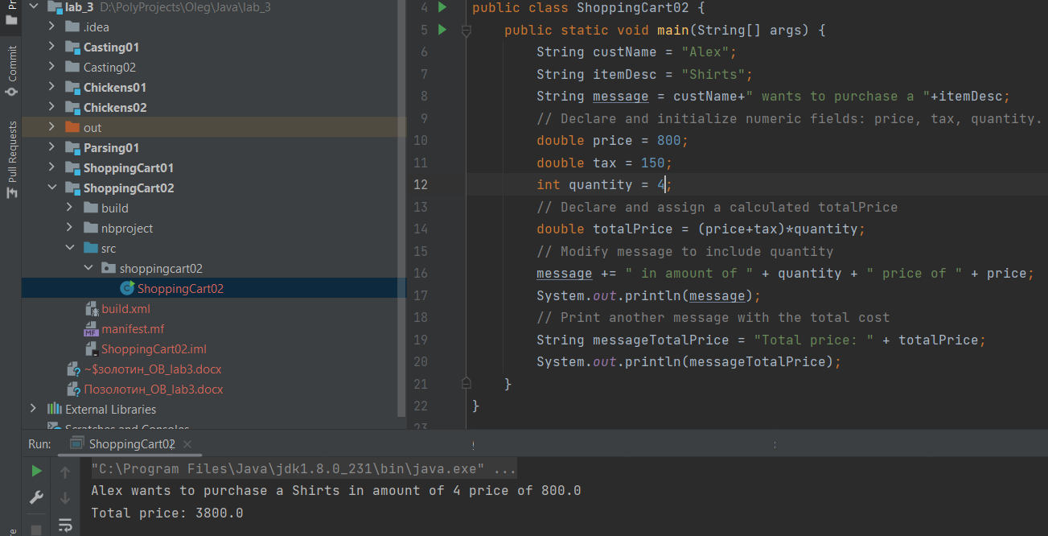

Рисунок 5 – результат работы программы

В этом задании – конкатенация: при сложении числа со строкой всё преобразуется в строку.

**Задание по уроку 3.4**

Код первой задачи и результат его работы представлен на рисунке 6.

Рисунок 6 – результат работы программы

В данном задании видно, что тип byte не вмещает значение больше 127, поэтому при попытке вывести 128 типа byte – выведется -128, так как первый бит используется под знак числа. Число 127 в двоичной системе выглядит как 7 единиц, число 128 единица и 7 нулей, следовательно в соответствии с правилами для отрицательных и положительных чисел – первый бит используется для знака, следовательно получим -128, как итог. (10000000 => 1111111 + 1 = 10000000) => 1 (говорит о -) и 10000000 (говорит о 128) => -128

Код второй задачи и результат его работы представлен на рисунке 7.

Рисунок 7 – результат работы программы

В этом задании необходимо явно указать приоритет операций, чтобы сначала сложить числа, а затем произвести конкатенацию со строкой

Код 3 задачи и результат его работы представлены на рисунке 8.

Рисунок 8 – результат работы программы

Ошибка – так как пытаемся привести double к int, а также строку к int.

**Заключение**

В ходе выполнения заданий по уроку 3.2 я работал с типами данных int и double и наблюдал за особенностями деления double.

В ходе выполнения заданий по уроку 3.3 я работал с типом данных String: объявлял их, инициализировал, складывал между собой и с числовыми значениями, выводил на экран.

В ходе выполнения заданий по уроку 3.4 я работал с типами данных и приведением одних типов данных к другим.